Het gilde= vereniging van mensen die hetzelfde werk deden.
De leerling= nieuw lid, moest alles nog leren.
De gezel= hoger dan een leerling, lager dan een meester.
De meester= hoogste in het gilde, je kon je eigen werkplaats beginnen.
Het gilde
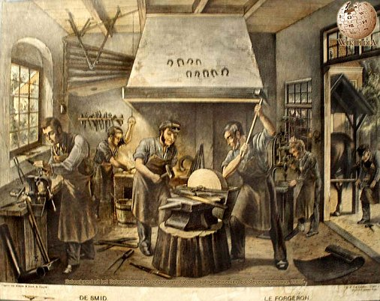
De leerling
De meester
De gezel

